Бухаров А. А., Фиалков В. А. НОВЫЕ ДАННЫЕ О ГЕОЛОГИЧЕСКОМ СТРОЕНИИ И НЕОТЕКТОНИКЕ БАЙКАЛЬСКОЙ ВПАДИНЫ ПО ДАННЫМ ГЛУБОКОВОДНЫХ ИССЛЕДОВАНИЙ // Геология и геофизика. - 1995. - Т.36, №11. - С.69-76.

НОВЫЕ ДАННЫЕ О ГЕОЛОГИЧЕСКОМ СТРОЕНИИ И НЕОТЕКТОНИКЕ БАЙКАЛЬСКОЙ ВПАДИНЫ ПО ДАННЫМ ГЛУБОКОВОДНЫХ ИССЛЕДОВАНИЙ
А. А. Бухаров, В. А. Фиалков*
Институт земной коры СО РАН, 664033, Иркутск, ул. Лермонтова, 128, Россия * Байкальский музей СО РАН, 666016, Иркутская обл., пос. Лиственичное, Россия
Приведены описание и анализ геологического строения подводных склонов впадины оз. Байкал, в районе мысов Бирхин, Средний и Северный Кедровый, полученные в результате глубоководных исследований на подводных обитаемых аппаратах „Пайсис".
Исследованиями установлены новые данные по неотектонике и современной тектонике подводных склонов оз. Байкал, по-новому рассматриваются процессы образования так называемых сейсмогенных разломов, приводятся описания наблюдений интенсивных процессов деструкции северо-западного материкового склона оз. Байкал, рассматривается флексурообразный тип сочленения коренных ступенчато-сбросовых склонов с осадочным ложем дна Байкала.
Глубоководные исследования, неотектонический разлом, материковый склон, сейсмогенная структура, Байкал.
В течение 1990—91 гг. на оз. Байкал проводились глубоководные геологические исследования с применением подводных обитаемых аппаратов (ПОА) „Пайсис"-VII и „Пайсис"-ХI, принадлежащих Институту океанологии РАН. Работы проводились в соответствии с межведомственной программой „Глобальные изменения во Внутренней Азии на основе комплексных исследований оз. Байкал". Более 30 погружений с заданиями геологического изучения подводной части впадины оз. Байкал были выполнены исследователями различных геологических организаций (Институт океанологии РАН, Геологический институт РАН, Объединенный институт геологии, геофизики и минералогии СО РАН, Институт земной коры СО РАН, Лимнологический институт СО РАН, Институт геохимии СО РАН и др.). Наиболее интересные и информативные подводные наблюдения были проведены в районе островов Ушканьего архипелага [1, 2], подводного Академического хребта [3, 4], на восточных подводных склонах о. Ольхон [5], на юго-западных и северо-западных бортах впадины оз. Байкал. В отмеченных публикациях были приведены результаты глубоководных исследований, отражающие основные черты геологического строения фундамента впадины оз. Байкал, а также некоторые особенности формирования на его дне железомарганцевых конкреций [2]. Методика глубоководных исследований с помощью ПОА „Пайсис" также ранее была рассмотрена [б].
В настоящей статье приводятся новые данные по неотектонике и живой (современной) тектонике главным образом северо-западного подводного склона впадины, основанные на наблюдениях дизъюнктивных структур в коренных склоновых стенках.
Особенно примечательным для анализа современных тектонических форм являются подводные склоны в средней части оз. Байкал на траверзе мыса Бирхин, долины Бегул, а также в районе мысов Средний и Северный Кедровый, где в береговых структурах ранее были достаточно подробно описаны эффектные, так называемые сейсмогенные разломы [7, 8 ].
В статье рассматриваются эти два района, наиболее детально изученные авторами при глубоководных исследованиях и достаточно полно отражающие новейшую структуру северо-западных бортов Байкальской впадины.
C А. А. Бухаров, В. А. Фиалков, 1995
69

ГЛУБОКОВОДНЫЕ ИССЛЕДОВАНИЯ В РАЙОНЕ МЫС БИРХИН — ДОЛИНА БЕГУЛ
В этом районе было выполнено 8 погружений „Пайсиса"-ХI. Наибольшая глубина погружения здесь составляла 1090 м. По результатам погружений отстроено 3 геологических разреза (рис. 1,2),
Сланцево-мраморный подводный склон имеет чрезвычайно сложное строение, вследствие интенсивно проявленных разновозрастных процессов преимущественно дизъюнктивной тектоники, а сами мраморы характеризуются очень неоднородными структурно-текстурными особенностями. Преимущественное развитие имеют плотные средне- и крупнозернистые белые, кремовые, желтые, розовые мраморы. Однако плотные мраморы часто переслаиваются с разрыхленными разуплотненными глинистоподобными мраморами, обладающими ячеистыми текстурами и подверженными интенсивному подводному выветриванию (гальмиролизу). Обычны в разрезе мраморы с кавернозной, ноздреватой, крупнопористой текстурой, обусловленной, очевидно, подводным растворением вхо-
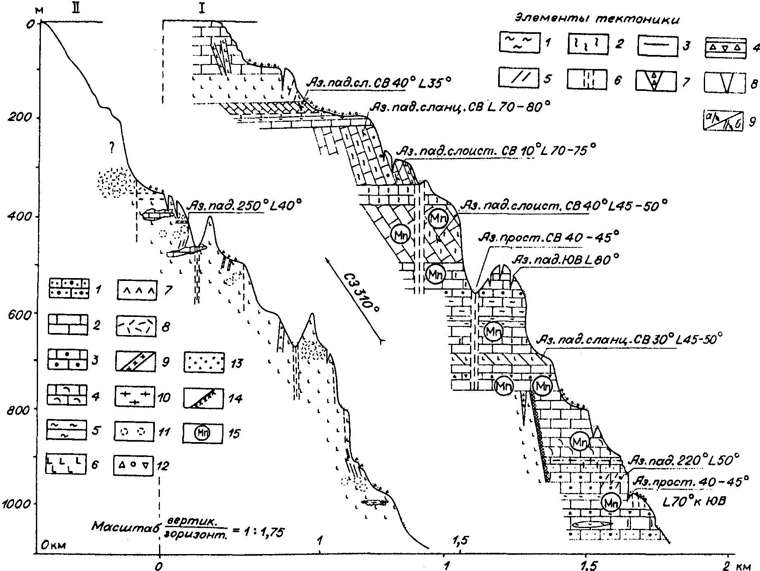
Рис. 1. Подводные геологические разрезы между мысом Бирхин и губой Бегул (I) и в траверзе мыса Бирхин (II)
I — разрыхленные, разуплотненные глинистоподобные мраморы с ячеистой текстурой, подверженные подводному выветриванию; 2 — плотные средне- и крупнозернистые белые, кремовые, желтые мраморы; 3 — мраморы с четко выраженной кавернозной ячеистой, ноздреватой, крупнопористой текстурой; 4 — мраморы со сглаженными, округлыми формами подводного выветривания; 5 — черные, черно-серые биотит-кварц-полевошпатово-роговообманковые гнейсы; б — массивные, крупно- и среднекристаллические габбро, габбро-диориты, оливиновое габбро, габбро-диабазы, черные, темно-серые; 7 — дайки и жилы массивных плотных мелкокристаллических ультраосновных пород черного цвета; 8 — плотные черные с афанитовой и порфировой структурой эффузивные породы базитового состава; 9 — жилы гранитного и пегматоидного составов;
10 — ксенолиты гранитогнейсов; 11 — структуры шаровидной отдельности в магматических породах; 12 — обломочные породы подводного делювия; 13 — иловые отложения на поверхностях и в трещинах пород; 14 — зоны эндо- и экзоконтактовых метасоматических изменений скарнового типа; 15 — гнезда, жилы, натеки, корки марганцево-железистого состава на поверхности пород. Элементы тектоники: ./ — зоны неотектонической трещиноватости горизонтального залегания; 2 — зоны тектонической трещиноватости вертикального залегания; 3 — зоны древних тектонических нарушений, разломов вертикального и горизонтального направлений; 4 — зоны тектонического брекчирования, отражающие древние зоны надвиговых структур; 5 — современные тектонические трещины скалывания и плоскости отрыва; б — современные неотектонические активные разломы, хорошо выраженные в подводном рельефе в виде продольно-склоновых рвов, имеющих рифтогенную природу, часто имеющие сейсмогенную природу; 7 — тектонокластические дайки; 8 — современные зияющие трещины отрыва и отслоения склонов; 9 — элементы слоистости (а) и сланцеватости (б) пород и их ориентировка.
70

дящих в состав мраморов легкорастворимых сульфатных и некоторых карбонатных образований (гипса, ангидрида, кальцита и др.). Процессы гальмиролиза обусловливают разнообразные узорчатые, округлые (типа „бараньих лбов"), сглаженные формы подводного залегания пород. Здесь мы встречаемся с кавернами в мраморах с вертикальным расположением.
Очень характерно повсеместное совмещение с мраморами марганцевого оруденения, которое отмечается как в виде отдельных марганцевых натечных корочек, так и в виде жил, гнезд, вкрапленности и омарганцованной темной поверхности на коренных породах. Контакты мраморов с вмещающими базитами Бирхинского интрузивного массива обычно резкие, крутые. Характерны дайки и силлы габброидных пород в мраморах. В экзоконтактах отмечаются метасоматические изменения скарнового типа. В самих базитах часты крупные ксенолиты как мраморов, так и кристаллических сланцев. Однако крупные блоки интрузивных базитовых пород среди мраморов, создающие впечатление отдельных дайковых тел являются фрагментами главного трубообразного тела, обнаженного среди мраморов, отслоенных от этого тела в процессе подводной эрозии. Это особенно подчеркивается самым северным разрезом, обследованным в подводном погружении в траверзе бухты Бегул (см. рис. 2).
При сравнении всех трех разрезов устанавливается, что в промежуточном разрезе (см. рис. 1, разрез I) лишь на двух уровнях встречаются габброиды, а в более удаленном бегульском разрезе из-под известняков проглядывают крупные блоки габброидных пород, контакты же их с мраморами представляют собой трещиноватые плоскости отслоения мраморов.
В подводных исследованиях районов мысов Бирхин—Бегул пожалуй впервые удалось определить насколько активно и интенсивно развиты процессы эрозионно-тектонического разрушения на западных подводных склонах впадины оз. Байкал (см. рис. 1, 2). Здесь, на небольшой площади устанавливается ансамбль дизъюнктивных структур древнего и неотектонического заложения. Наряду с зонами древних разломов вертикального и горизонтального направлений, выраженных развитием бластомилонитов, катаклазитов и зон тектонического брекчирования, отражающих палео-надвиговые структуры и определяющих блоковое строение наблюдаемых разрезов, выявляются зоны неотектонической трещиноватости преимущественно вертикального залегания, современные тектонические трещины скалывания и плоскости срыва. Отчетливо установлены современные активные разломы, хорошо выраженные в подводном рельефе в виде продольно-склоновых рвов, имеющих рифтогенную природу, а возможно и являющихся следствием молодых сейсмических воздействий. Во всех погружениях наблюдаются два главных таких рифтогенных разлома на глубинах 350—400 и 500—650 м. Часто отмечаются современные зияющие трещины отрыва и отслоения склонов, тектонокластические дайки и другие мелкие структурные формы. О структурах тектонического вращения свидетельствуют такие факты, как наблюдение сбрососдвиговых борозд скольжения на глубине 500 м, имеюших падение по азимуту 215° /.50—60°, а на глубинах 165, 70, 50 м их
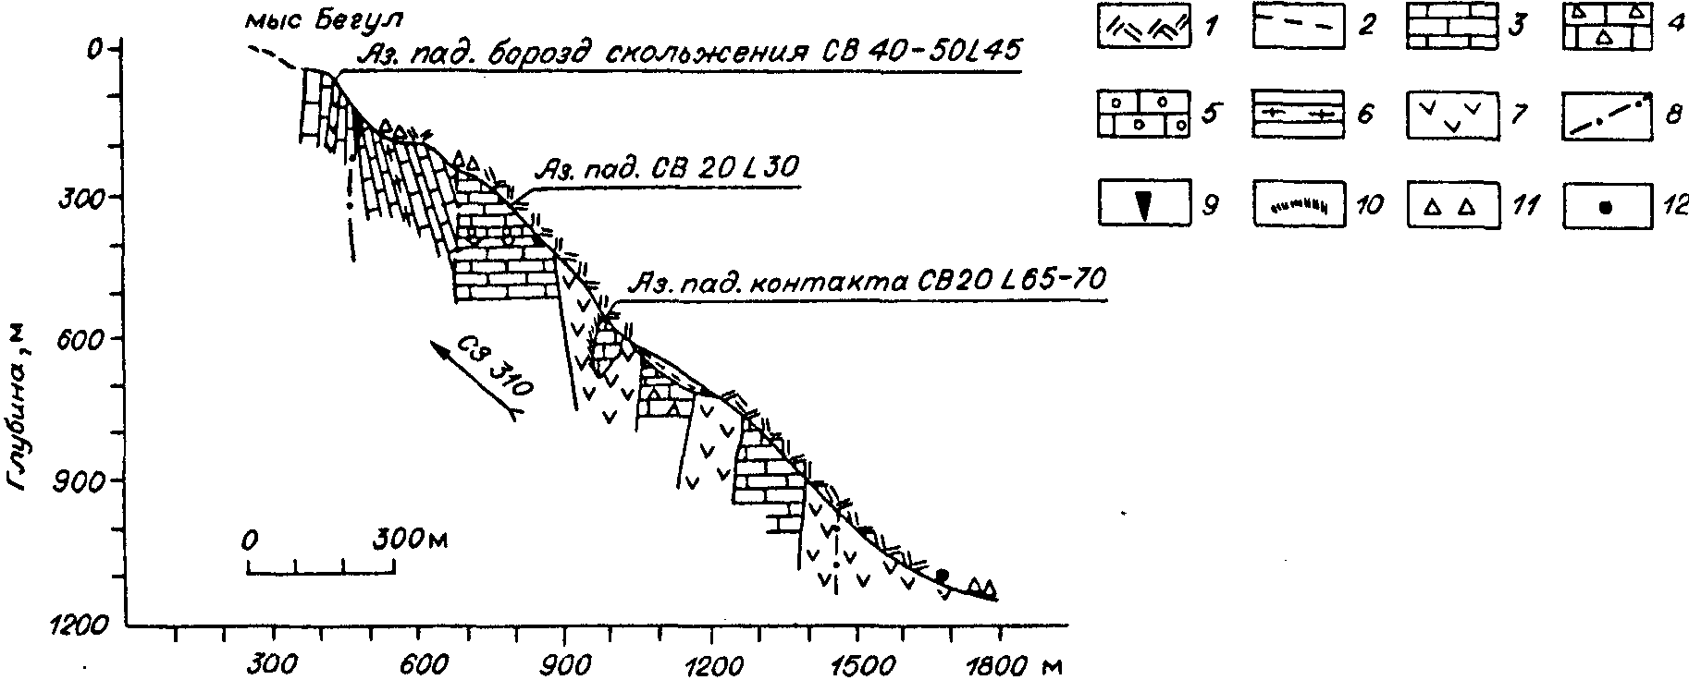
Рис. 2. Северный подводный геологический разрез в траверзе бухты Бегул.
1 — желтый, серо-коричневый ил; 2 — светло-кремовые, белые кавернозные глины; 3 — желтые, белые, кремовые неотчетливо-слоистые мраморы; 4 — мраморные брекчии; 5 — мраморы с ячеистой структурой, кавернозные; б — прослои биотит-амфиболовых гнейсов в мраморах; 7 — темно-серые, черные иногда агломератовидные габбро, габбро-диориты; 8 — зоны неотектонических разломов; 9 — неотектонические зияющие трещины; 10 — зоны контактовых метасоматических изменений; 11 — глыбовый материал подводного делювия; 12 — точка погружения (1093 м).
71

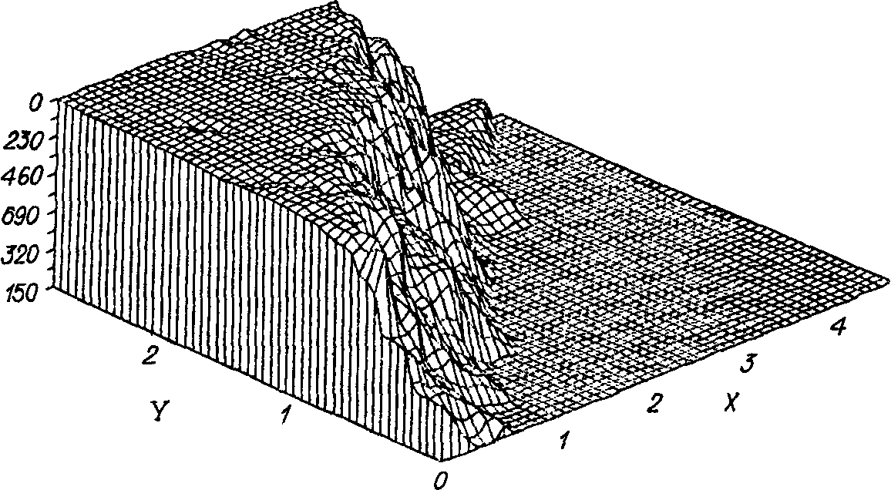
Рис. 3. Объемная компьютерная блок-диаграмма, выполненная В. Харченко (ЛИН СО РАН).
направление 45—50° с такими же углами падения. Все эти новейшие структурные формы отражены как на геологических разрезах, так и на объемной компьютерной блок-диаграмме, выполненной В. Харченко в Лимнологическом институте СО РАН (рис. 3).
Чрезвычайно интенсивное развитие дизъюнктивных неотектонических процессов в подводных склонах траверза мыса Бирхин отражает мощное современное эрозионно-тектоническое разрушение склонов впадины оз. Байкал и свидетельствует о высокой скорости расширения впадины за счет деструкции его западного побережья. Структурный тип материкового склона, сложенного габброидными породами и мраморами, определяется как разломно-глыбовый [II].
ГЛУБОКОВОДНЫЕ ИССЛЕДОВАНИЯ ПОДВОДНОГО СКЛОНА В РАЙОНЕ МЫСА СЕВЕРНЫЙ КЕДРОВЫЙ
Юго-восточные склоны Байкальского хребта, в районе от мыса Рытый (Хыр-Ху-Шун) на юге до мысов Кедровых на севере, являются наиболее активными и в значительной мере в сравнении с другими участками байкальского горного окружения, подверженными воздействию современных (и неотектонических) деформаций. Подробное описание молодых разломов этого участка прибрежных склонов Байкальского хребта было выполнено ранее. Так, отчетливый неотектонический разлом, трассирующий западный краевой шов предгорной ступени (пьедестала) Байкальского хребта от мыса Заворотный до бухты Ледяная, впервые выделенный в процессе государственной геологической съемки в I960 г. [9], позднее в 1964—65 гг. был детально изучен В. П. Солоненко [8] и получил определение Среднекедровой сейсмогенной структуры.
Восточные склоны Байкальского хребта в этом районе, так же как и предгорная прибрежная ступень сложены кварцевыми порфирами и гранит-порфирами среднепротерозойского Прибайкальского вулканического пояса [10]. По данным В. П. Солоненко и др. [8], палеосейсмодислокации Среднекедровой структуры прослеживаются более чем на 9 км и представлены сбросовыми рвами, эскарпами, трещинами растяжения и сопутствующими обвальными явлениями. В отдельных местах отмечаются выколы блоков гранитоидов размером до 200 х 300 м и смещение их вниз по склону. Сейсмодислокации образовались по разлому в результате катастрофических движений земной коры по готовому тектоническому шву (одного из ветвей Обручевского сброса [12]). Обвальная масса каменного материала перекрыла уже образовавшуюся трещину, а затем вновь была разорвана системой рвов в результате продолжавшихся движений по разлому после главного смещения. Амплитуда сбросов по „живым" разломам от 0,5—1,5 до 60 м (в районе Северо-Кедрового водопада). Такова тектоническая обстановка прибрежной зоны оз. Байкал в районе мысов Южный, Средний и Северный Кедровый.
В траверзе ключа Северный Кедровый (ключ Сухой), где в перегибе прибрежного „пьедестала" и восточного склона Байкальского хребта по водопаду установлены наибольшие смещения по сейсмогенному разлому (около 60 м), были проведены подводные исследования коренного склона впадины на „Пайсисе"-Х1. Предварительное эхолотирование дна оз. Байкал показало, что в районе сочленения подводного крутого склона и плоского дна в этом месте имеется предсклоновый вал высотой в 60—70 м.
Точка погружения подводного аппарата находилась между валом и крутым склоном на глубине 802 м (рис. 4). В точке погружения илистое дно, мощность слоя ила 10—15 см, под ним желто-коричневые глины. Поверхность дна мелкобугристая за счет интенсивного развития процессов биотурбаций.
При всплытии вверх по крутому (25—30°) склону наблюдается крупноглыбовая осыпь подводного делювия, лишь в отдельных местах покрытого илом, слоем не более нескольких миллиметров,
72
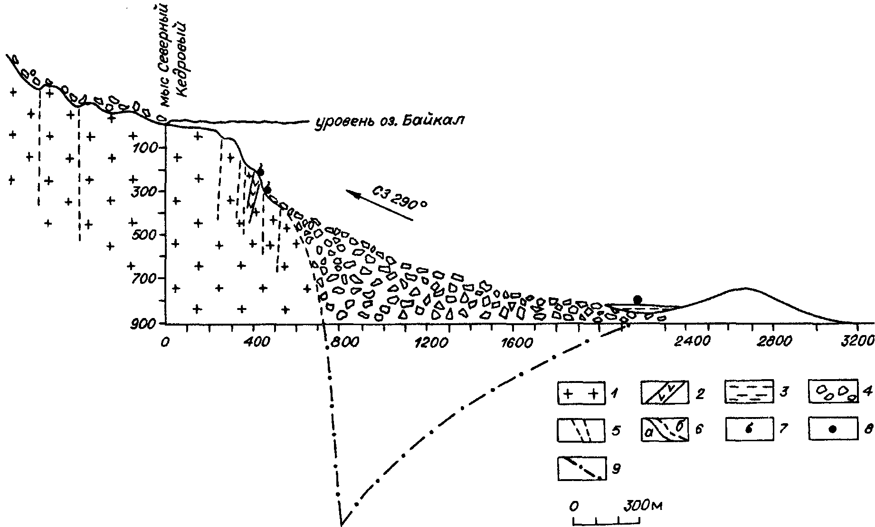
Рис. 4. Геологический подводный разрез в траверзе мыса Северный Кедровый.
1 — гранит-порфиры, кварцевые порфиры среднепротерозойского Прибайкальского вулканического пояса; 2 — среднепротерозойские дайки диабазов среди гранит-порфиров; 3 — илисто-глинистые осадки дна оз. Байкал; 4 — подводная глыбовая делювиальная осыпь, возникшая в результате „сейсмогенного обвала"; 5 — зоны неотектонических разломов; б — линия профиля эхолотирования (а), невидимая (предполагаемая) граница подводного склона (б); 7 — места разгрузки подземных вод („холодные венты"); 8 — точка погружения „Пайсиса"-Х1; 9 — граница флексуры дна.
легко сдуваемого винтами двигателей „Пайсиса". Глыбы делювия, представленные гранит-порфирами Прибайкальского вулканического пояса выглядят относительно неизмененными, обладают четкими параллелепипедальными отдельностями с угловатыми гранями. Размер глыб делювия от 15—20 см до 0,5—1,5 м. На отдельных гранях глыб отмечаются „свежие" сколы. При касании отдельных глыб лыжей подводного аппарата вся осыпь приходит в движение.
С глубины 500 м крутизна склона увеличивается до 65—70°, также увеличивается и степень подвижности осыпи. На глубине 290 м отмечается выклинивание и прислонение осыпи к почти вертикальной коренной стенке гранит-порфиров, в которых повсеместно наблюдаются приполированные поверхности и эпидотизированные зеркала скольжения. Такая крутая стенка с отдельными уступами (на 200, 100, 70 м) прослеживается с 290 до 15—20 м. На глубине 70 м отмечается неотектонический разлом (сейсмодислокация?), выраженный каньонообразным рвом на уступе шириной в 100—120 м, засыпанном глыбовым материалом. Простирание рва соответствует направлению береговой линии. На глубинах 300 и 250 м были встречены следы „холодных вентов", являющихся местами разгрузки подземных вод.
Таким образом, очень подвижная и относительно „свежая" подводная делювиальная осыпь, сменяющая с глубины около 300 м коренную вертикальную стенку, представляет, по-видимому, сбрососдвиг, или сейсмогенный обвал, по терминологии В. П. Солоненко [8 ], а амплитуда подводного неотектонического разлома в траверзе мыса Северный Кедровый составляет более 800 м. Эти данные свидетельствуют о том, что главный „живой" сейсмогенный разлом располагается не в береговой зоне, где он ранее был изучен [7, 8], а трассирует в подводной части Обручевский сброс [12]. Система неотектонических и современных разломов, описанных под названием Среднекедровой сейсмогенной структуры, очевидно находится в зоне влияния главного подводного разлома, обновляющего Обручевский сброс, или они являются его оперяющими, что подтверждается прослеживанием этих разломов на юг в район бухты Заворотной [9 ].
В наземной части приозерной ступени Байкальского хребта известна лишь одна Шартлайская сейсмогенная структура с амплитудой опускания главного (аллохтонного) срыва, оцениваемой в
73
880 м [8 ]. Обнаружение при глубоководных исследованиях подобной подводной структуры, во-первых, подтверждает данные В. П. Солоненко о многосотметровых амплитудах современных сбросов, оспариваемых некоторыми исследователями, и во-вторых, свидетельствует о значительных масштабе и интенсивности проявления современных тектонических движений по Обручевскому сбросу. Если возраст структуры Шартлай, в которой устанавливаются уже устойчивые стабилизированные морфоструктуры рельефа, составляет не менее первых тысяч лет [8 ], то возраст Северо-Кедровой структуры, обнаруженной в подводной части Байкала, судя по чрезвычайно неустойчивому подвижному и разорванному свежими разломами склону, можно оценить не более нескольких сотен лет.
ОБСУЖДЕНИЕ РЕЗУЛЬТАТОВ
Проведенные глубоководные наблюдения северо-западных склонов впадины оз. Байкал позволили выявить ряд некоторых новых закономерностей в его геологическом строении.
Выявленное разнообразие современных тектонических форм в строении коренных склонов со свежими следами сбросов, зияющих трещин растяжения, поворота отдельных блоков, пересечения продольных, секущих и поперечных трещин, развитие трогообразных рвов и т. д., определяют ступенчато-сбросовый и разломно-глыбовый тип материкового склона, с хорошо выраженной флексурой в районе мысов Кедровых.
Устанавливается интенсивное тектоническое разрушение западного материкового склона, более значительное, чем отмечалось до этого на побережье озера, что обусловливает разрастание впадины оз. Байкал в западном направлении.
Главные плоскости сместителей современных систем разломов по Обручевскому сбросу устанавливаются также в подводной части материкового склона и дна озера, а наблюдаемые мелкомасштабные разломы на восточных склонах Приморского и Байкальского хребтов являются структурами более высоких порядков.
Впервые наблюдался флексурообразный перегиб в районе материкового склона и дна озера, наиболее ярко выраженный в погружении в районе мыса Северный Кедровый. Подобные прискло-новые „рвы с горкой" отмечались нами на дне оз. Байкал и с восточной стороны Ольхона [5 ]. Такой же тип сочленения подводного склона с плоским днищем установлен по данным непрерывного сейсмопрофилирования (НСП) во многих местах оз. Байкал. При анализе сейсмопрофилей [6, 13, 14] такие структуры выявляются в районах южнее р. Бугульдейка, пади Зобушка, мысов Мал. Кочериково, мал. Солонцовый, Бол. Черемшанный, в губе Хара (Угол — южнее мыса Котельниковский), в районе мыса Курла и других местах. На профилях НСП часто можно видеть, что такие флексуры дна бывают погребенными под верхним сейсмоакустическим слоем, представленным самыми молодыми осадками. Образование подобных отрицательных структур на дне Байкала (а их ширина, как это видно из рис. 4 и анализа сейсмопрофилей, достигает 1,5—2 км) нельзя объяснить гипотезой „всасывания" осадочного материала в сбросовую трещину при землетрясениях, как это делают некоторые исследователи при интерпретации геофизических материалов [13], при этом ссылаясь на наблюдения Н. А. Флоренсова, В. И. Галкина [7 ] и др.
Н. А. Флоренсов с В. И. Галкиным наблюдали процесс „всасывания" или наоборот „выжимания" „в невидимую полость трещины" [7, с. 79 ] отдельных, хотя и крупных плитообразных глыб. Но этот процесс наблюдался лишь на мелкомасштабных материковых сбросовых рвах, в частности Среднекедровой сейсмогенной структуре [7, 8 ]. Глубоководные же флексуры имеют более масштабный характер, прослеживаются от юго-западного берега Байкала вдоль всего юго-западного подводного склона почти до северного замыкания озера. Столь протяженная региональная флексура сочленения материкового склона с ложем Байкала, очевидно свидетельствует о продолжающемся интенсивном прогибании западной (или точнее северо-западной) части дна всей впадины оз. Байкал, которая слабо компенсируется современными литогенными процессами. В прибортовых частях это же подтверждается материалами НСП [6, 13, 14], свидетельствующими о дифференцированном строении северо-западных и противоположных бортов котловины Байкала. Вблизи северо-западных берегов размер тектонических блоков, выраженных серией тектонических ступеней составляет 1—2 до 4—5 км, а у юго-восточных берегов их размеры достигают 5—7 до 10—15 км ширины. Амплитуды вертикальных смещений также более интенсивны в северо-западной части коренного ложа Байкала. Таким образом, данные непосредственных глубоководных наблюдений и материалы геофизических исследований также однозначно указывают на значительное расширение впадины Байкала в результате деструкции северо-западной части Байкальского ложа и интенсивного тектонического разрушения материкового, а также и прибрежного склонов.
74
Но следует заметить, чтс резкое прогибание дна Байкальской впадины характерно не только для северо-западных ее краев. Так, значительное слабокомпенсированное прогибание известно в дельте р. Селенга. Анализ данных НСП и профилей эхолотирования устанавливает ряд инверсий от крутых склонов на северо-западе и пологих в юго-восточных краях дна к обратной картине. Поэтому на фоне общей асимметрии Байкальского рифта, сама впадина оз. Байкал не является строго асимметричной, и геоморфологические структуры ее подводных противоположных склонов очень дифференцированы.
Во многих случаях на западном подводном материковом склоне устанавливаются два четких неотектонических уступа (кроме резкого перехода шельфа в глубоководный склон), осложненных каньонообразными рвами и зияющими трещинами отрыва. В районе мыса Бирхин эти уступы проявлены на глубинах 350—400 и 550—600 м; с восточной стороны о-ва Ольхой глубины уступов — 700, 1200 м; с северной стороны о-ва Ушканьего прослеживалась широтная зона разлома с уступом дна на глубине 450 м; слабовыраженные уступы в рельефе дна в районе мыса Северный Кедровый — на отметках 350 и 200 м.
Анализ многих погружений показывает, что тектонические уступы закономерно располагаются в среднем на глубинах 350—450 и 650—700 м. Учитывая наличие подобных же тектонических уступов в береговых склонах, на средних высотах 700—800 м, можно сделать вывод о многоэтапности (не менее 3-х) развития неотектонического процесса.
ВЫВОДЫ
Настоящая статья является четвертой из серии публикаций по геологическому строению коренных материковых склонов впадины оз. Байкал. Глубоководные наблюдения с помощью „Пайсисов" позволили получить интересные результаты, часть которых изложена нами в предыдущих публикациях, а здесь мы попытались привести фактический материал и дать ему некоторую интерпретацию по новым данным о неотектонике, живой (современной) тектонике главным образом северо-западного подводного склона впадины, основанные на наблюдениях дизъюнктивных структур в коренных склоновых „стенках". Эти подводные склоны подвержены интенсивному тектоническому разрушению, выражающемуся в различных структурных элементах морфообразующих разломов. Структурный тип материкового подводного склона можно определить как сочетание ступенчато-сбросового с разломно-глыбовым.
Полученные наблюдения свидетельствуют о протекании мощных неотектонических и современных процессов на подводных склонах оз. Байкал, обусловливающих значительную деструкцию его материкового склона и расширение впадины в западном направлении. Эти процессы развивались многоэтапно и, судя по обнаруженным подводным флексурообразным рвам, некомпенсированным кайнозойскими осадками, продолжают активное развитие и формируют современные формы рельефа на дне оз. Байкал.
Авторы признательны акванавтам Института океанологии РАН В. С. Кузину, А. В. Львову, В. В. Булыге, Д. В. Васильеву за их активное содействие в получении оригинального материала по глубоководным исследованиям оз. Байкал.
Работа выполнена при финансовой поддержке Российского фонда фундаментальных исследований (код проекта 93059498) и Международного научного фонда (грант № NMXOOO).
ЛИТЕРАТУРА
1. Бухаров А. А., Вонг X. К., Кузин В. С. и др. Геологическое строение подводного склона острова Большой Ушканий (оз. Байкал) // Геология и геофизика, 1992, № 1, с. 22—29.
2. Бухаров А. А., Мурашко Д. Н., Фиалков В. А. Железомарганцевые конкреции на подводном склоне Ушканьих островов (оз. Байкал) // Геология рудных месторождений, 1992, № 4, с.80—90.
3. Кузьмин М. И., Пампура В. Д., Гвоздков А. Н. Байкальская рифтовая впадина: комплексные исследования с целью расшифровки глобальных изменений природной среды Центральной Азии // История озера Бива (Япония). Новосибирск, Наука, 1993, с. 268—282.
4. Зоненшайн Л, П., Казьмин В. Г., Кузьмин М. И. и др. Геология дна Байкала, изученная с подводных аппаратов „Пайсис" // Докл. РАН, т. 330, № 1, 1993, с. 84—88.
5. Бухаров А. А., Добрецов Н. Л., Зоненшайн Л. П. и др. Геологическое строение фундамента средней части оз. Байкал (по данным глубоководных исследований на ПОА „Пайсис") // Геология и геофизика, 1993, т. 34, № 9, с. 19—30.
75

6. Геолого-геофизические и подводные исследования озера Байкал / Ред. А. С. Монин. М., Наука, 1979, 157 с.
7. Флоренсов Н. А., Галкин В. И. Живые сбросы на западном побережье Байкала // Изв. Восточно-Сибирского отдела географ, общества СССР. Иркутск, 1967, т. 65, с. 73—81.
8. Сейсмотектоника и сейсмичность рифтовой системы Прибайкалья / Ред. В. П. Солоненко. Москва, Наука, 1968, 220 с.
9. Бухаров А. А., Виниченко В. Н. Государственная геологическая карта СССР, масштаб 1:200 000, лист № 49-XIII, серия Прибайкальская. Объяснительная записка. М., Недра, 1966, с. 72.
10. Бухаров А. А. Протоактивизированные зоны древних платформ. Новосибирск, Наука, 1987, 201 с.
11. Леонтьев О. К. Морская геология. М., Высшая школа, 1982, 344 с.
12. Ламакин В. В. Обручевский сброс на Байкале и Байкало-Селенгинский сдвиг // Идеи академика В. А. Обручева о геологическом строении Северной и Центральной Азии и их дальнейшее развитие. М.-Л., Изд-во АН СССР, 1963, с. 155—179.
13. Калинин В. В., Ванякин Л. А., Сальман А. Г. Сейсмоакустические исследования на озере Байкал // Сейсмотектоника и сейсмичность района строительства БАМ. М., Наука, 1980, с. 128-134.
14. Николаев В. Г., Ванякин Л. А., Калинин В. В., Милановский В. Е. Строение осадочного чехла оз. Байкал // Бюл. МОИП, отдел геологич., т. 60, вып. 2, с. 48—58.
Рекомендована к печати 8 февраля 1995 г. Поступила в редакцию 17 февраля 1994 г.,
Н. Л. Добрецовым после доработки. — 13 января 1995 г.
A. A. Bukharov and V. A. Fialkov
NEW DATA ON THE GEOLOGICAL STRUCTURE AND NEOTECTONIC OF THE BAIKAL DEPRESSION FROM THE DEEP-WATER EXPLORATION
Description and analysis of geological structure of submarine slopes of the Baikal depression in the regions of capes Birkhin, Middle and Northern Pine, are given. Researches were caried out on the manned submercible „Paisis".
New data on neotectonic and modern tectonic of the submarine slopes of Lake Baikal are established. Processes of formations of the so-called seismogenic fractures are considered from a new point of view. Descriptions of intensive processes of distruction of the north western continent slope of Lake Baikal are given. Flexura-like conjunction of bedrock of stepped-fault slopes with sedimentary bed of Lake Baikal is studied.
Deep-water exploration, neotectonic fracture, continent slope, seismogenic structure, Baikal.

